武陵高中100學年度第一學期高三數學(社會組)期末考試題卷
ㄧ、計算題(30%，每題15分，只有答案沒有過程不計分)
1.某工廠生產﹐兩種產品﹒已知生產產品1噸須用燃料1噸﹐電3千瓦﹔生產產品1噸須用燃料1噸﹐電5千瓦﹒已知產品每噸可獲利3萬元﹐產品每噸可獲利4萬元﹒每天燃料供應量最多為8噸﹐用電供應量最多為30千瓦﹒
設此廠每天生產產品x噸、產品y噸
(5分) (1)寫出限制條件
(5分) (2)在答案卷的方格紙上，畫出可行解區域(此小題可用鉛筆畫圖)
(5分) (3)在滿足限制條件下, 每天最高利潤是幾元？

2.實數x、y、z滿足，求的最小值及此時﹑﹑的值？

- 多重選擇題(20%，每題10分，每題只錯一個選項得5分，錯兩個選項以上或未作答者得0分)
1.下列哪些不等式的實數解的範圍恰為﹖ (1) (2) (3) (4)

2.﹐﹐﹐選出正確的
選項。 (1) (2) (3) (4)

三、填充題(50%，每題5分，答案都要算出數值並化成最簡)
1.右圖是一個邊長為27的正方形紙片﹒現在我們在其四個角落各剪
x
x
下一個邊長為的小正方形﹐而後沿著虛線折出一個沒有蓋的長方
體紙盒﹐當____________時﹐紙盒有最大的容量

2.坐標平面上，二元一次聯立不等式的解區域內，有____________個格子點
(在坐標平面上，如果ㄧ個點的x坐標與y坐標都是整數，那麼我們稱其為格子點)

3.解不等式，得實數解的範圍恰為____________

4.解不等式﹐得實數解的範圍恰為____________

5.如下圖，坐標平面上，三點，已知△區域(含內部及邊界)恰為二
元一次聯立不等式的解區域﹐求實數a、b、c的乘積，即的值為
____________
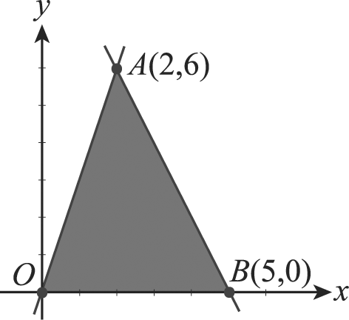

6.坐標平面上，兩點﹐﹐若線段與直線相交﹐實數的範
圍恰為____________

7.已知一個線性規劃問題的可行解區域為四邊形ABCD及其內部﹐其中A(4 , 0)﹐B(8 , 10)﹐
C(6 , 14)﹐D(2 , 6)為坐標平面上的四個點﹒若目標函數k = ax + by + 32（a , b為實數）在四邊
形ABCD的邊界上一點(7 , 12)有最大值45﹐求a×b的值為____________

8.坐標平面上，滿足聯立不等式的解區域的面積是____________

9.坐標平面上，x, y滿足聯立不等式，求的最大值是____________

10.某工廠所生產的原料, 存放在甲倉庫有5公斤, 乙倉庫有6公斤, 現在A市場的需求量是3
公斤, B市場的需求量是4公斤; 下表是各倉庫運到各市場的每公斤的成本:
 | A市場 | B市場
甲倉庫 | 500元 | 600元
乙倉庫 | 650元 | 700元
在滿足A, B市場的需求下, 最節省的成本為____________元

武陵高中100學年度第一學期高三數學(社會組)期末考答案卷
班級 姓名 座號
ㄧ、計算題(30%，每題15分，只有答案沒有過程不計分)
1.(共15分，第(1)、(2)、(3)小題各5分)  設此廠每天生產產品x噸、產品y噸  (1)  (2)  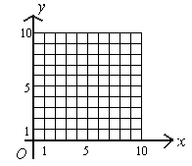  (3) | 2.(共15分)
- 多重選擇題(20%，每題10分，每題只錯一個選項得5分，錯兩個選項以上或未作答者得0分)
1 | 2
- 填充題(50%，每題5分，答案都要算出數值並化成最簡)
1 | 2 | 3 | 4 | 5
6 | 7 | 8 | 9 | 10

教師用解答
武陵高中100學年度第一學期高三數學(社會組)期末考答案卷
班級 姓名 座號
ㄧ、計算題(30%，每題15分，只有答案沒有過程不計分)
1.(共15分，第(1)、(2)、(3)小題各5分)  設此廠每天生產產品x噸、產品y噸  (1)  (5分)  (2)  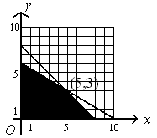(5分)  (3)  27萬元 (5分) | 2.(共15分)  (4分)  當 (2分)  代入  得、、 (6分)  最小值為1 (3分)
- 多重選擇題(20%，每題10分，每題只錯一個選項得5分，錯兩個選項以上或未作答者得0分)
1 | 2
14 | 12
- 填充題(50%，每題5分，答案都要算出數值並化成最簡)
1 | 2 | 3 | 4 | 5
 | 10 | 或
6 | 7 | 8 | 9 | 10
 |  | 6 | 9 | 4100

